|  |  |  |
| --- | --- | --- |
| Document de conception | | |
| Projet SYGIME | | |
| Nombre de Pages :  pages | Version : 1.0 | **Date : 15/01/2014** |
| Référence : | | |

|  |  |  |
| --- | --- | --- |
| Auteur : | **Elodie NGUYEN THANH NHAN – ENG**  Architecte | |
| Vérifié par : | **Thomas SIVILAY – TSI**  Responsable Qualité | Date & Signature : |
| Validé par : | **Elodie NGUYEN THANH NHAN – ENG**  Chef de projet | Date & Signature : |
| Approuvé par : | **Elodie NGUYEN THANH NHAN – ENG**  Chef de projet | Date & Signature : |

|  |
| --- |
| Destinataires pour information   * Hervé DURAND – Responsable Intégration * Frédéric FOURDRINIER – Responsable Intégration   **Destinataires pour action**   * Equipe FLORENCE – En charge de l’implémentation du produit |

|  |
| --- |
| Résumé  Ce document est le document de Conception produit par le groupe Florence dans le cadre du projet SYGIME utilisant l’AGL Florence-Stockholm. Il décrit l’architecture logicielle du produit SYGIME : ses données et ses processus.  Il est conforme aux recommandations méthodologiques d’utilisation dudit AGL. |

Historique du document

|  |  |  |  |
| --- | --- | --- | --- |
| N° Version | Date | Auteur | Description des modifications |
| 1.0 | 15/01/2014 | Elodie NGUYEN THANH NHAN | Première version livrée |
|  |  |  |  |
|  |  |  |  |

Table des matières

1 Introduction 4

1.1 Terminologie 4

1.1.1 Définitions 4

1.1.2 Abréviations 4

2 Documents référencés 5

2.1 Documents de référence 5

2.2 Documents applicables 5

3 Décomposition des données 6

3.1 Données persistantes 6

4 Décomposition des processus 8

4.1 Processus d’ajout 8

4.1 Processus d’édition 9

4.1 Processus de suppression 10

5 Detailled Conception 12

5.1 Process details 12

5.2 Data details 12

5.2.1 Données persistantes 12

# Introduction

## Terminologie

### Définitions

|  |  |
| --- | --- |
| Définition | Description |
| Etat-Membre | Etat signataire du Traité de l’Union Européenne |
|  |  |

### Abréviations

|  |  |
| --- | --- |
| Abréviation | Description |
| ACC | Sous-ensemble fonctionnel « Gérer les accès » |
| ADM | Ensemble fonctionnel « Administrer le système SYGIME » |
| CPT | Sous-ensemble fonctionnel « Gérer les comptes » |
| CRUD | Fonctions « Create, read, update and delete » |
| EM | Etat Membre |
| EPITA | École Pour l’Informatique et des Techniques Avancées |
| ESC | Sous-ensemble fonctionnel « Gérer les escrocs » |
| ODA | Sous-ensemble fonctionnel « Gérer les œuvres d’art » |
| ORG | Sous-ensemble fonctionnel « Gérer les organisations criminelles » |
| SIGL | Système d’Information et Génie Logiciel |
| SYGIME | Système de Gestion Informatisée des Méchants Escrocs |
| UE | Union Européenne |
| USE | Ensemble fonctionnel « Utiliser le système SYGIME » |
| VOL | Sous-ensemble fonctionnel « Gérer les vols » |
|  |  |

# Documents référencés

## Documents de référence

|  |  |  |  |
| --- | --- | --- | --- |
| **N°** | **Document** | **Référence** | **Organisme** |
| 1 | Spécification Technique du Besoin | EPITA/SIGL/FLORENCE/AGL/SYGIME/STB | Groupe FLORENCE |
| 2 | Document de Démarche Méthodologique | INTG_STOCKHOLM_AGL_DDM | Groupe STOCKHOLM |
| 3 | Template « Conception » | INTG_STOCKHOLM_AGL_CONC_TEMPLATE | Groupe STOCKHOLM |

## Documents applicables

|  |  |  |  |
| --- | --- | --- | --- |
| **N°** | **Document** | **Référence** | **Organisme** |
| 1 |  |  |  |
|  |  |  |  |

# Décomposition des données

## Données persistantes

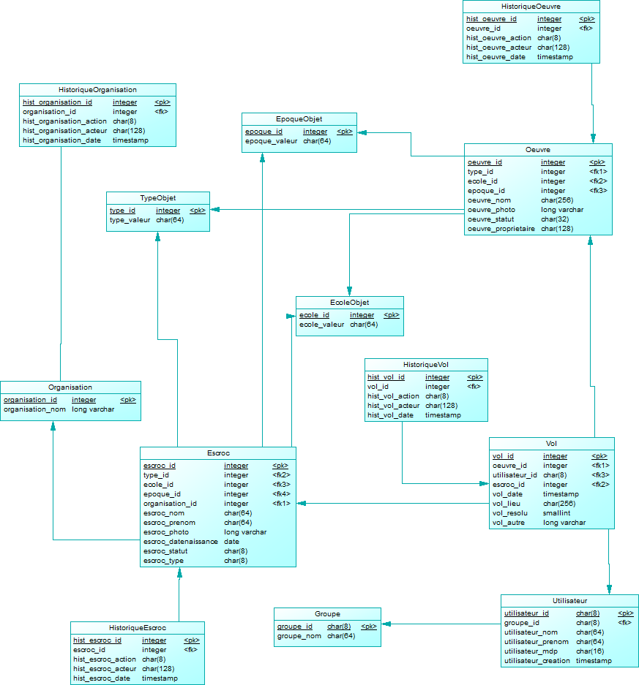

Figure 1 : Modèle Physique de Données

## Données non persistances

/* Diagramme de classe */

# Décomposition des processus

## Processus d’ajout

Tous les processus portant sur un ajout d’objet se basent sur le diagramme de séquence suivant :

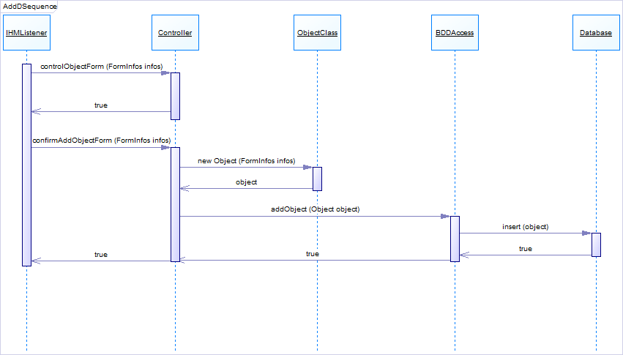

Figure 2 : Diagramme de séquence "Ajout"

| Méthode | Paramètres | Description |
| --- | --- | --- |
| addObject | object: objet à ajouter au format ObjectClass | Fonction d’ajout d’un objet dans la base de données (passe d’un format ObjectClass au format requête SQL) |
| controlObjectForm | infos: informations contenues dans les champs de l’IHM | Fonction de contrôle de format des informations contenues dans les champs renseignables de l’IHM |
| confirmAddObjectForm | infos: informations contenues dans les champs de l’IHM | Fonction principale d’ajout d’un objet |
| insert | object: objet à ajouter au format requête SQL | Fonction passant une requête d’ajout à la base de données |
| newObject | infos: informations contenues dans les champs de l’IHM | Construction d’un objet ObjectClass à partir des informations contenues dans les champs de l’IHM |

## Processus d’édition

Tous les processus portant sur l’édition d’un objet se basent sur le diagramme de séquence suivant :

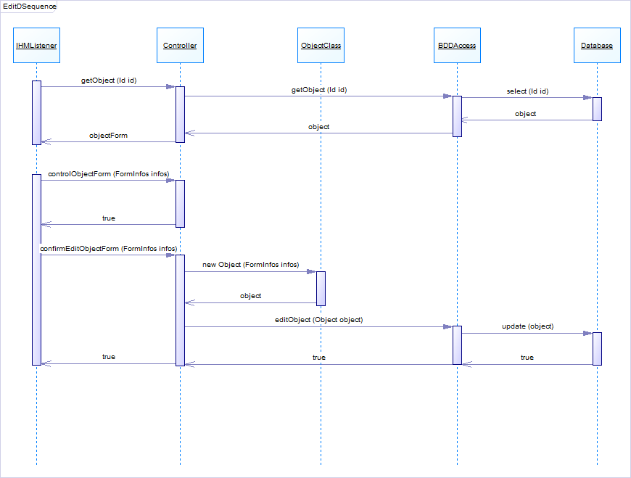

Figure 3 : Diagramme de séquence "Edition"

| Méthode | Paramètres | Description |
| --- | --- | --- |
| controlObjectForm | infos: informations contenues dans les champs de l’IHM | Fonction de contrôle de format des informations contenues dans les champs renseignables de l’IHM |
| confirmEditObjectForm | infos: informations contenues dans les champs de l’IHM | Fonction principale d’édition d’un objet |
| editObject | object: objet à éditer au format ObjectClass | Fonction d’édition d’un objet dans la base de données (passe d’un format ObjectClass au format requête SQL) |
| getObject | id: identifiant d’objet | Fonction de récupération d’un objet à partir de son identifiant |
| newObject | infos: informations contenues dans les champs de l’IHM | Construction d’un objet ObjectClass à partir des informations contenues dans les champs de l’IHM |
| select | id: identifiant d’objet | Fonction passant une requête de récupération à la base de données |
| update | object: objet à éditer au format requête SQL | Fonction passant une requête d’édition à la base de données |

## Processus de suppression

Tous les processus portant sur la suppression d’un objet se basent sur le diagramme de séquence suivant :

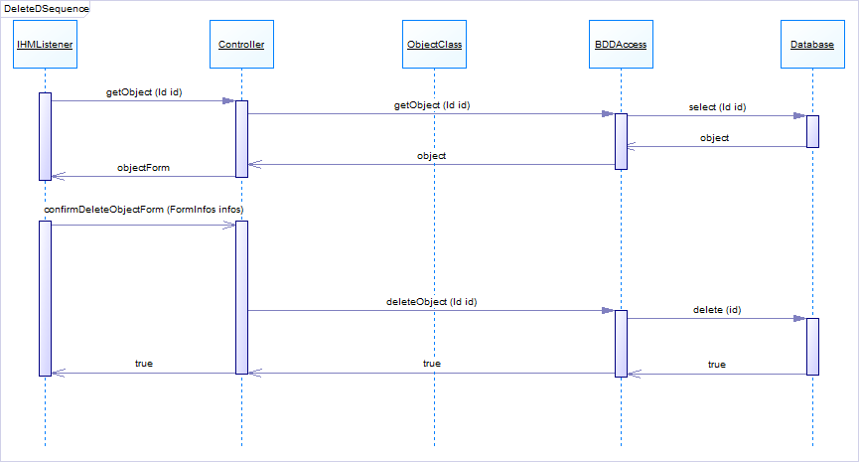

Figure 4 : Diagramme de séquence "Suppression"

| Méthode | Paramètres | Description |
| --- | --- | --- |
| confirmDeleteObjectForm | id: identifiant d’objet à supprimer | Fonction principale de suppression d’un objet |
| delete | id: identifiant d’objet à supprimer | Fonction passant une requête de suppression à la base de données |
| deleteObject | id: identifiant d’objet à supprimer | Fonction de suppression d’un objet dans la base de données (passe d’un format ObjectClass au format requête SQL) |
| getObject | id: identifiant d’objet | Fonction de récupération d’un objet à partir de son identifiant |
| select | id: identifiant d’objet | Fonction passant une requête de récupération à la base de données |

# Conception détaillée

## Processus détaillés

Sans objet.

Aucun des algorithmes du produit SYGIME n’est complexe. SYGIME est composé uniquement de CRUD.

## Données détaillées

### Données persistantes

#### Table « EcoleObjet »

|  |  |  |
| --- | --- | --- |
| **Champs** | **Clé ?** | **Description** |
| ecole_id | Primaire | Identifiant de l’école |
| ecole_valeur | - | Nom de l’école |

#### Table « EpoqueObjet »

|  |  |  |
| --- | --- | --- |
| **Champs** | **Clé ?** | **Description** |
| epoque_id | Primaire | Identifiant de l’époque |
| epoque_valeur | - | Nom de l’époque |

#### Table « Escroc »

|  |  |  |
| --- | --- | --- |
| **Champs** | **Clé ?** | **Description** |
| escroc_id | Primaire | Identifiant de la fiche décrivant l’escroc |
| ecole_id | Etrangère | Ecole de prédilection d’objets volés |
| epoque_id | Etrangère | Epoque de prédilection d’objets volés |
| type_id | Etrangère | Type de prédilection d’objets volés |
| organisation_id | Etrangère | Organisation dont l’escroc fait partie |
| escroc_nom | - | Nom de famille de l’escroc |
| escroc_prenom | - | Prénom de l’escroc |
| escroc_photo | - | Adresse où se trouve la photographie permettant l’identification de l’escroc |
| escroc_datenaissance | - | Date de naissance de l’escroc |
| escroc_statut | - | Statut (en liberté, emprisonné, mort) de l’escroc |
| escroc_type | - | Type d’activités de l’escroc (vol, recel, etc) |

#### Table « Groupe »

|  |  |  |
| --- | --- | --- |
| **Champs** | **Clé ?** | **Description** |
| groupe_id | Primaire | Identifiant du groupe d’accès |
| groupe_nom | - | Nom du groupe d’accès |

#### Table « HistoriqueEscroc »

|  |  |  |
| --- | --- | --- |
| **Champs** | **Clé ?** | **Description** |
| hist_escroc_id | Primaire | Identifiant de l’action historisée sur une fiche d’escroc |
| escroc_id | Etrangère | Identifiant de la fiche d’escroc correspondant à l’action |
| hist_escroc_action | - | Action effectuée sur la fiche d’escroc (création, modification) |
| hist_escroc_acteur | - | Auteur de l’action historisée (nom et prénom) |
| hist_escroc_date | - | Date de l’action historisée |

#### Table « HistoriqueOeuvre »

|  |  |  |
| --- | --- | --- |
| **Champs** | **Clé ?** | **Description** |
| hist_oeuvre_id | Primaire | Identifiant de l’action historisée sur une fiche d’œuvre d’art |
| oeuvre_id | Etrangère | Identifiant de la fiche d’œuvre d’art correspondant à l’action |
| hist_oeuvre_action | - | Action effectuée sur la fiche d’œuvre d’art (création, modification) |
| hist_oeuvre_acteur | - | Auteur de l’action historisée (nom et prénom) |
| hist_oeuvre_date | - | Date de l’action historisée |

#### Table « HistoriqueOrganisation »

|  |  |  |
| --- | --- | --- |
| **Champs** | **Clé ?** | **Description** |
| hist_organisation_id | Primaire | Identifiant de l’action historisée sur une fiche d’organisation criminelle |
| organisation_id | Etrangère | Identifiant de la fiche d’organisation criminelle correspondant à l’action |
| hist_organisation_action | - | Action effectuée sur la fiche d’organisation criminelle (création, modification) |
| hist_organisation_acteur | - | Auteur de l’action historisée (nom et prénom) |
| hist_organisation_date | - | Date de l’action historisée |

#### Table « HistoriqueVol »

|  |  |  |
| --- | --- | --- |
| **Champs** | **Clé ?** | **Description** |
| hist_vol_id | Primaire | Identifiant de l’action historisée sur une fiche de vol d’art |
| vol _id | Etrangère | Identifiant de la fiche de vol d’art correspondant à l’action |
| hist_ vol _action | - | Action effectuée sur la fiche de vol d’art (création, modification) |
| hist_ vol _acteur | - | Auteur de l’action historisée (nom et prénom) |
| hist_ vol _date | - | Date de l’action historisée |

#### Table « Oeuvre »

|  |  |  |
| --- | --- | --- |
| **Champs** | **Clé ?** | **Description** |
| oeuvre_id | Primaire | Identifiant de l’œuvre d’art |
| ecole_id | Etrangère | Ecole caractérisant l’œuvre d’art et son style |
| epoque_id | Etrangère | Epoque caractérisant l’œuvre d’art et son style |
| type_id | Etrangère | Type d’œuvre d’art |
| oeuvre_nom | - | Nom de l’œuvre d’art |
| oeuvre_photo | - | Adresse où se trouve la photographie permettant l’identification de l’œuvre d’art |
| oeuvre_statut | - | Statut de l’œuvre d’art (volée, retrouvée, détruite) |
| oeuvre_propriétaire | - | Informations sur le propriétaire de l’œuvre d’art (champ libre) |

#### Table « Organisation »

|  |  |  |
| --- | --- | --- |
| **Champs** | **Clé ?** | **Description** |
| organisation_id | Primaire | Identifiant de l’organisation criminelle |
| organisation_nom | - | Nom connu de l’organisation criminelle |

#### Table « TypeOeuvre »

|  |  |  |
| --- | --- | --- |
| **Champs** | **Clé ?** | **Description** |
| type_id | Primaire | Identifiant de type d’œuvre d’art |
| type_valeur | - | Nom de type d’œuvre d’art |

#### Table « Utilisateur»

|  |  |  |
| --- | --- | --- |
| **Champs** | **Clé ?** | **Description** |
| utilisateur_id | Primaire | Identifiant de l’utilisateur de SYGIME  (utilisé pour se connecté) |
| groupe_id | Etrangère | Identifiant du groupe d’accès dont fait partie l’utilisateur |
| utilisateur_nom | - | Nom de l’utilisateur |
| utilisateur_prenom | - | Prénom de l’utilisateur |
| utilisateur_mdp | - | Mot de passe de l’utilisateur  (information cryptée en base de données) |
| utilisateur_creation | - | Date de création du compte utilisateur |

#### Table « Vol »

|  |  |  |
| --- | --- | --- |
| **Champs** | **Clé ?** | **Description** |
| vol_id | Primaire | Identifiant de la fiche de déclaration de vol |
| escroc_id | Etrangère | Identifiant de l’escroc concerné par le vol (si connu) |
| oeuvre_id | Etrangère | Identifiant de l’œuvre d’art concernée par le vol |
| utilisateur_id | Etrangère | Identifiant de l’utilisateur ayant créé la fiche de déclaration de vol |
| vol_date | - | Date présumée du vol |
| vol_lieu | - | Lieu présumé du vol |
| vol_resolu | - | Statut du vol (résolu ou pas)  Valeur par défaut (0) : « non résolu » |
| vol_autre | - | Informations complémentaires sur le vol et ses circonstances (champ libre) |

### Données non persistantes

#### Classe « class »

/* Description de la classe */